OSSLO Section GOLF

Toutes les informations sur l’actualité, les compétitions et les résultats figurent sur le site de l’OSSLO http://osslo.wifeo.com/ onglet Golf

Bonjour,
Quelques informations sur cette saison sportive 2020 un peu spéciale !!! mais aussi sur la saison 2021 qui espérons le, sera plus favorable.

- Rappels des résultats sportifs complètement perturbés par ce confinement :
- Championnat Golf Entreprise : sur les 6 journées prévues au calendrier, seules 3 ont pu se réaliser. L’équipe termine 9ème
- En Challenge CHIC, là aussi 3 journées sur les six. L’équipe termine 9ème en milieu de tableau à seulement 7 pts du 3ème
- 2 participantes et 1 participant ont pu + ou - faire le championnat « Retraité »
- Championnat du Loiret : Grosse satisfaction, nos 2 représentants finissent 1er
Christine, Championne du Loiret en Brut en série féminine
Thierry, champion du Loiret en brut en 1ère série masculine
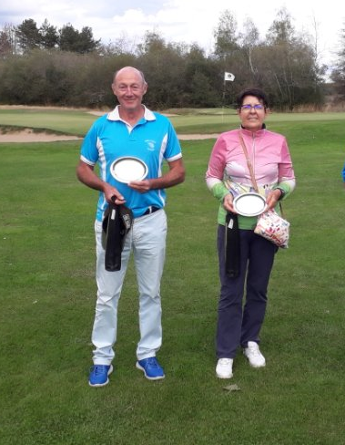

- Compte tenu du confinement important selon les sections, le Comité Directeur a accordé une remise qui sera à déduire de la cotisation 2021 :
  - 15€ pour les salariés
  - 20€ pour les conjoints/retraités

- Cotisations 2021 (Votre situation au 1er janvier)
- COTISATIONS
Chèque à l’ordre de OSSLO à adresser à Claude TAWANI 72 r Eugène Farnault 45430 MARDIE
  - les salariés et enfants : 45 €
  - Les retraités, conjoints et extérieurs : 60€
Cas de figure validé par le Comité Directeur :
- un adhérent « salarié » qui renouvèle sa cotisation établira un chèque de 45€ - 15€ = 30€
- un adhérent « retraité/conjoint » qui renouvèle sa cotisation établira un chèque de 60€ - 20€ = 40€
- un adhérent « nouveau retraité/conjoint » qui renouvèle sa cotisation établira un chèque de 60€ - 20€ = 40€
- un nouvel adhérent « salarié » établira un chèque de 45€ ou 60€ selon son statut

- Remboursement 2021 (facture nominative originale acquittée)
 | Salarié et enfant | Retraité et conjoint
- Licence prise - à l’Osslo  - dans un autre club | 100%  50% (mini 30€) | 50% (mini 30€)  0
- Green-fee en championnat | 100% | 100%
- Frais déplacement compétition | 10cts/km « et péage » | 10cts/km « et péage »
- Cours collectif | 50% plafond 70€ | 0
- Green-fee (loisirs) | 40% plafond 150€ | 40% plafond 100€

Les demandes de rembt sont à adresser à :
- Claude pour les postes 4 et 5 (72 r Eugène Farnault 45430 MARDIE.)
- Thierry pour les postes 1, 2 et 3 (7, rue Robert Picard de la Vacquerie 45100 ORLEANS)

- Licence FFG 2021 prise par l’OSSLO
- 100% prise en charge si vous êtes «un salarié»
- 50% si vous êtes « * conjoint ou retraité » avec un minimum de remboursement de 30 €.
* L’osslo avance la totalité de la licence à la FFG, un courrier vous sera adressé par la suite vous demandant la part restante à votre charge.

Transmettez moi dès maintenant votre autorisation par mail (thierry.coupeau45@gmail.com).
N’oubliez pas :
- de me préciser tout changement d’adresse en 2020
- de vérifier dans votre Espace Licencié, votre adresse mail

La licence Osslo vous parviendra par courrier comme d’habitude,

- Certificat médical
La FFg ne m’a pas encore adressé de consignes pour 2021, il est vraisemblable que les directives 2020 soient reconduites.

- Calendrier sportif 2021 :
En théorie, l’assemblée générale en golf Entreprise est prévue le samedi 5 décembre et celle du Chic en suivant. Le confinement va certainement passer par là, du coup, nous n’avons pas plus d’infos !!!
Je vous ferai suivre dès connaissance ….

- Sondage pour les joueurs d’équipes 2021
Ma demande de participation financière a été accepté par le Comité Directeur pour le renouvellement de maillots voir l’achat un autre vêtement !!!
Plusieurs pistes, l’achat de maillot, coupe vent ou pull….. Qu’en pensez-vous ?
Faites moi un retour sur vos propositions.
De mon côté je vois auprès d’Antoine (Sweet spot) pour voir ce qu’il peut nous proposer. A noter, l’Osslo prend en charge 22€ et le joueur le reste. Indiquez moi également la somme maxi à votre charge.

- Réunion de notre section :
Il est vraisemblable que nous ne puissions pas nous réunir du moins en janvier comme d’habitude !!! À voir selon les événements.

Bonnes fêtes de fin d’année à tous, prenez soin de vous et de vos proches.

